МБ ДОУ Починковский детский сад №2

Развлечение, посвящённое Дню Матери
для детей средней группы
"Мамины помощники".
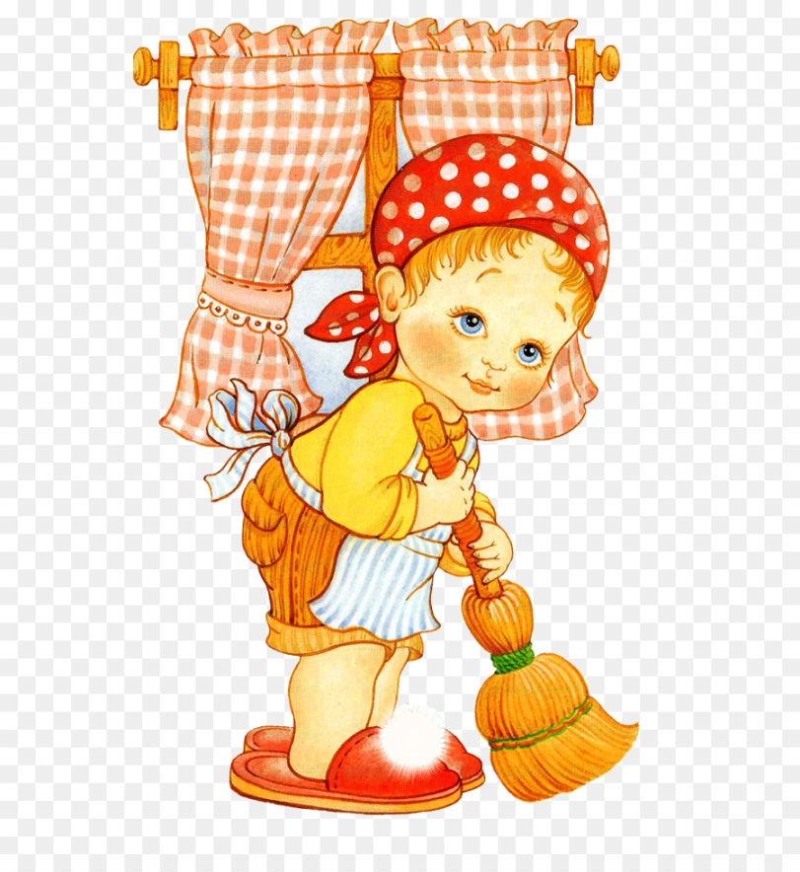

Музыкальный руководитель: Романова Г. А.

Починки 2021

Цель: Доставить детям радость
Задачи:
- Воспитывать заботливое отношение к маме и её труду
- Развивать коммуникативные навыки
- Развивать ловкость, быстроту реакции
- Развивать умение выразительно читать стихи.
Ход развлечения:
Звучит веселая музыка, дети заходят в зал
Ведущий: Как прекрасно слово «мама»! Все на земле от материнских рук! Вам, дорогие наши мамы, посвящена наша сегодняшняя встреча, так как последнее воскресенье ноября в России отмечается День матери.
Сколько тепла и ласки таит в себе это волшебное слово, которым называют самого близкого и дорогого человека.
Кто вас детки крепко любит, Кто вас нежно так голубит,
Не смыкая ночью глаз Кто заботится о вас? (Дети вместе: Мама)
Колыбельку кто качает, Кто вас песней забавляет,
Или сказку говорит, Кто игрушки вам дарит? (Мама)
1-й ребенок: Дорогие наши мамы,
Мамочки любимые!
Поздравляем вас, родные,
И целуем, милые! (посылает воздушный поцелуй)
Ведущий: Давайте, ребятки, для наших дорогих, любимых мамочек споем песенку .
Песня «Песенка маме» муз. М. Еремеевой
- Вы не скачите, зайки, за нами. Вы разучите песенку маме.
Куклы, постойте рядышком с нами, Весело спойте песенку маме.
Песенка наша к маме летит, Слушает мама и не грустит!
- Песню для мамы не забываем, песню для мамы мы напеваем.
Пойте, смешные куклы и мишки, и заводные зайки – малышки.
Слушайте, мамы, песню для вас. Милые мамы, слушайте нас!
Ведущий: Сегодня мы с вами будем играть в помощников. А скажите мне, пожалуйста, вы помогаете дома своим мамам?
Дети отвечают
Ведущий: А как вы помогаете, расскажите нам
Девочка: Я люблю, ребята, труд. До всего охотница.
И не зря меня зовут Мамина помощница!
Мальчик: Дома маме помогаю, Мою я посуду.
Кто же будет помогать, Если я не буду?
Девочка: Я помощница у мамы, Это всем известно.
С ней для булочек румяных Замесили тесто.
Реб: Чищу овощи для щей.
Сколько нужно овощей?
Три картошки, две морковки,
Луку полторы головки!
Реб: Рано утром встану я,
Наведу порядок.
То – то будет от меня
Мамочке подарок!
Реб: Нужно маме помогать –
Все должны об этом знать.
Маме будет так приятно,
Разве это не понятно
Хороводная игра «Мамины помощники»
- Мамочка, мамочка мы тебе поможем:
Сами всё уберём и на место сложим:
Мы свои платочки в тазике стираем –
Вот как мы сегодня маме помогаем!
2. Мамочка, мамочка мы тебе поможем:
Сами всё уберём и на место сложим:
Мы тарелки моем, сухо вытираем -
Вот как мы сегодня маме помогаем!

3. Мамочка, мамочка мы тебе поможем:
Сами всё уберём и на место сложим:
Щёткой пол на кухне чисто подметаем-
Вот как мы сегодня маме помогаем!

4. Мамочка, мамочка мы тебе поможем:
Сами всё уберём и на место сложим:
На окне цветочки дружно поливаем-
Вот как мы сегодня маме помогаем!

Ведущий: Какие вы все молодцы! Умеете помогать своим мамам, и сейчас мы посмотрим, как это у вас ловко получается
1 Игра «Обед»
Играют 2 команды детей. Перед каждой командой на столике лежат овощи (муляжи). Каждая команда должна перенести по одному овощу в поварешке. Не уронив его и положить в кастрюлю.
Ведущий: Очень вкусный обед вы приготовили, а сейчас пришло время для уборки
2 Игра «Разложи на свои места»
На одном столе лежат вперемешку игрушки и книги. Две команды детей несут к своим столикам – книжки и игрушки.
Ведущий: А сейчас, ребята, я загадаю вам загадки про помощников, которые есть в каждом доме
Загадки:
1. Гладит платья и рубашки
Отутюжит вам кармашки. (Утюг)
2. Закипает изнутри
И пускает пузыри. (чайник)
3. Пыль найдет и вмиг проглотит
Чистоту для нас наводит. (Пылесос.)
4. В этом маленьком предмете
Поселился теплый ветер (фен)
5. Он на дом похож снаружи,
Но внутри такая стужа!
Нет, ты только посмотри:
Полюс северный внутри!
До чего ж холодный дом!
Как живут продукты в нем? (холодильник)
6. Что за машина – просто диво!
После неё всё чисто, красиво…
Пятна и грязь всю она отстирала
Сама всё отжала – прополоскала. (стиральная машина)
7. Жарит мясо, варит суп,
Пироги печет.
У нее и там и тут
Очень горячо. (печь)
8. Если долго нет дождей,
Сам ты грядки все полей!
И воды ты не жалей-ка!
А поможет тебе … (лейка)
Ведущий: И сейчас мы с вами будем помогать маме, поливать цветы
3 Игра «Поливаем цветы»
Две команды детей, напротив каждой лежит обруч с цветами. Дети по одному с лейкой в руках обегают обруч (поливают цветы)
Ведущий: Молодцы, цветы полили, а теперь пришло время собирать букеты
4 Игра «Букеты»
Но полу разбросаны цветы двух цветов, две команды детей собирают каждая свой цвет
Ведущий: Ну а теперь нам осталось помочь нашим мамам развесить белье
5 Игра «Вешаем белье»
Две команды детей развешивают на длинную веревку цветные платочки
Ведущий: Ну что ж, для милых мам, у нас есть еще один подарок!
Танец «Парная пляска»
Дети встают к центральной стене в ряд.
Ведущий: Наш праздник подошёл к концу. Ещё раз поздравляем всех мам с праздником! Желаем им всего самого наилучшего!
А для вас, ребята, за ваши старания, угощение!
Под музыку выходят из зала.

МБ ДОУ Починковский детский сад №2

День Матери в подготовительной группе

"Спешим поздравить наших мам"
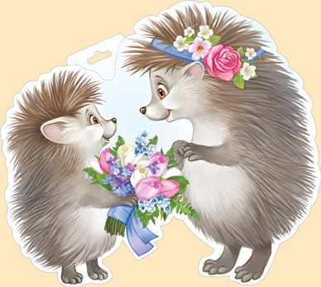

Музыкальный руководитель:
Романова Г. А.

Починки 2021

Цель: создать радостную атмосферу
Задачи:
- Воспитывать любовь и уважением к мамам, их труду
- Обучать выразительно читать стихи, исполнять песни, танцы
- Обучать играть в коллективные игры.
Ход праздника
Под музыку дети заходят в зал и встают полукругом
Ведущий: Посмотрите за окошко-
Стало там теплей немножко.
Кто ответит отчего Стало в ноябре тепло?
Мы вам скажем, в чем секрет,
Ведь секрета вовсе нет.
Потому что праздник мам
Постучался в гости к нам.
Дети:
1. День сегодня необычный
Очень примечательный.
Потому что мамин праздник
Просто замечательный.
2. Мы сегодня в этом зале
Вам откроем свой секрет:
Утром папы нам сказали,
Лучше нашей мамы нет!

3.Обойди весь мир вокруг, Только знай заранее.
Не найдёшь теплее рук И нежнее маминых.
Не найдешь теплее глаз Ласковей и строже
Мама каждому из нас Всех людей дороже
4. Кто открыл мне этот мир,
Не жалея своих сил?
И всегда оберегала -
Лучшая на свете мама.
5. Каждой маме на земле Поздравления звучат
Ярким лучиком во мгле Детские глаза горят
Песня «Праздник мамы в ноябре» муз. Т. Бокач
1. Самый лучший на земле
Праздник мамы в ноябре.
Мы для мамочки поём, ей букет цветов несём.
Нежно маму обнимаем
И здоровья ей желаем.
Нет её родней – мамочки моей.

- Обещаем ей не плакать
И поменьше огорчать,
А, как вырастем большими,
Будем маму защищать.
Поздравляем, поздравляем
И от всей души желаем
Только не грусти, нас за всё прости.
Дети садятся на стульчики
Ведущий: Кто вас дети нежно любит?
Пожалеет, приголубит?
Кто заботится, ласкает?
Нежно на руках качает
Песни добрые поет
Утром в детский сад ведет?
Дети: Мама!
Ведущий: Ребята, посмотрите, какой у меня есть волшебный сундучок. Я вам хочу предложить наполнить его ласковыми словами для мамы. Я открою сундучок, а ваши слова будут наполнять его. Итак, начнем!
Когда вас мама обнимает вас, целует, жалеет, она какая?
Дети: ласковая, добрая, милая, нежная
Ведущий: Когда ваша мама модно одевается, какая она?
Дети: красивая
Ведущий: Когда ваша мама улыбается или смеётся, какая она?
Дети: весёлая
Ведущий: А если вы маму любите, то она какая для вас?
Дети: любимая
Ведущий: Когда ваша мама заботится о вас, какая она?
Дети: заботливая
Ведущий: Если ваша мама занимается хозяйством, делает очень много домашних дел, то какая она?
Дети: трудолюбивая, хозяйственная
Ведущий: Вот какими красивыми словами мы наполнили наш волшебный сундучок.
А давайте ещё расскажем про ваших мам
Дети:
6. Мама покупает мне игрушки
Сказку почитает перед сном.
С мамой мы как лучшие подружки
И друг с другом делимся добром
7. Лучше ее не бывает на свете,
Знают с рождения все дети
Хоть мы бываем сердиты, упрямы
Всё нам прощает любимая мама.
8. Мама любит и жалеет, Мама понимает.
Мама все моя умеет, Все на свете знает!
— Почему кусают осы?
Спрашиваю прямо.
И на все мои вопросы отвечает мама.
9. Мне мама приносит Игрушки, конфеты,
Но маму люблю я Совсем не за это.
Веселые песни она напевает,
Нам скучно вдвоем никогда не бывает.
10. Я маме своей отрываю секреты,
Но маму люблю я Не только за это.
Люблю свою маму, Скажу я вам прямо,
Ну просто за то, Что она моя мама!
11. Хоть весь мир я обойду
Мамы лучше не найду
Ласковая, милая
Ну самая красивая
12. Мама, мамочка, мамуля
Ты такая красотуля
Ты меня за все прощаешь
И всегда всё понимаешь.
Ведущий: Ну а сейчас пришла пора узнать у вас, а часто ли вы помогаете своим мамам? И как вы им помогаете
Дети по одному дают ответы
Ребёнок: Знают дети, знает взрослый –
Мамой быть совсем не просто:
Маме много надо знать, как готовить, как стирать!
В магазин надо сходить и продуктов там купить!
Ведущий: Вот и представьте, что ваша мама принесла продукты и другие товары из магазина. А затем попросила вас ей помочь и разложить все по местам
Игра «Покупки»
Две команды детей их одной общей корзины, в которой лежат продукты и хозяйственные товары раскладывают на две корзины.
Ведущий: Молодцы, ребята, все разобрали правильно. А сейчас конкурс для ловких рук.
Игра «Хозяюшки»
На 2-3 тарелочках лежат перемешанные горох и фасоль, девочки разбирают по тарелочкам фасоль от гороха.
Ведущий: Молодцы наши девочки, хорошие хозяйки из них вырастут. Ну а сейчас я предлагаю нашим мальчикам помочь по дому
Игра «Убери мусор»
2 команды мальчиков при помощи веников и совочков собирают рассыпанные шарики.
Ведущий: Ну а сейчас, когда дома чистота и порядок, пора порадовать наших мам задорным танцем.
Танец «Круговой галоп» обр. Н. Метлова
Дети проходят на стульчики
Ведущий: (или ребёнок) Слышишь, утром листья-детки
Шелестят на маме-ветке:
— Рады мы уходу тьмы, Снова маму видим мы!
Мама есть у медвежонка, У слоненка, у ежонка.
Окончанью длинной ночи Каждый радуется очень:
Утром, только солнце выйдет, Звери мам своих увидят.
Игра «Найди маму для мамонтенка»
Дети делятся на две команды.

У одной команды в руках картинки с мамами – животными. У другой команды детеныши. Под музыку все передвигаются по залу, с остановкой музыки дети начинают искать себе пару (кошка – котенок), и встают рядом друг с другом.
Музыкальная игра «Мамины помощники» (фонограмма)

После игры встают в ряд у центральной стены.
Ведущий: Ну вот и подошел наш праздник к концу. Сколько красивых и добрых слов мы сказали сегодня для своих любимых мам. А сейчас, давайте, еще раз поздравим наших мам с праздником и исполним для них песню.
Песня «Мама» Э. Боржуа
Ведущий: Желаю всем мамам на этой планете,
Чтоб были здоровы и счастливы дети,
Шутили, смеялись, заливисто пели,
Стремились, старались, учиться хотели.

Дети стоят у центральной стены и посылают мамам воздушный поцелуй.

МБ ДОУ Починковский детский сад №2
Развлечение ко Дню Матери для старшей группы

«Под маминым крылом»

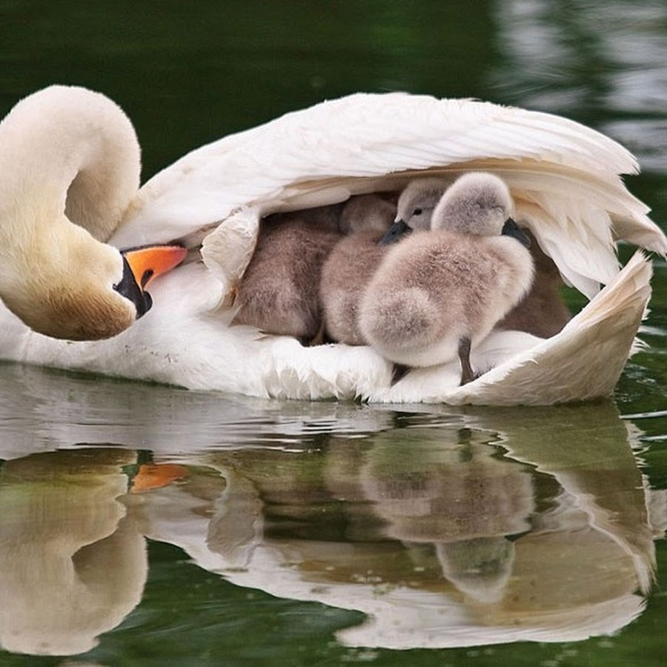
Музыкальный руководитель: Романова Г. А.

Починки 2021

Цель: Привитие любви и уважение к матери, как к самому близкому и родному человеку.
Задачи:
1. Формировать у детей представление о семье, как о людях, которые живут вместе и любят друг друга.
2. Воспитывать культуру речевого общения.
3. Развивать внимание, память.
Ход развлечения
Дети под музыку входят в зал и встают полукругом у центральной стены.
Ведущая: От чистого сердца, простыми словами, сегодня, друзья, Мы расскажем о маме. Какая у Вас мамочка?
Дети:
1. Мама — это небо! Мама — это свет!
2. Мама — это счастье! Мамы лучше нет!
3. Мама — это сказка! Мама — это смех!
4. Мама — это ласка! Мамы любят всех!
5. Мама улыбнется, Мама погрустит,
6. Мама пожалеет, Мама и простит.
7. Мама — осень золотая, Мама — самая родная,
8. Мама — это доброта, Мама выручит всегда!
9. Мама, нет тебя дороже, Мама все на свете может,
10. Мам сегодня поздравляем, Мамам счастья мы желаем.
Песня «Мы дарим мамам песенку» муз. А. Абрамова
- Чудесные подарки мы на праздник маме дарим:
Цветов букеты яркие, воздушный красный шарик.
- Ещё мы дарим песенку, звенит она и льётся,
Пусть маме будет весело, пусть мама засмеётся.
- На дудочке, на скрипке мы сыграем песню нашу,
Она полна улыбками, в ней лучик солнца пляшет.
Ведущая: Давайте поиграем. Сейчас мы в корзиночку будем собирать добрые дела и узнаем, кто, как помогает маме дома.

Игра "Добрые дела дома"
(Дети, стоя в кругу, переедают под музыку друг другу корзиночку. С окончанием музыки тот, у кого оказалась корзиночка, рассказывает, как он помогает маме.)
Ведущая: А сейчас для наших мам весёлые частушки!
Частушки
1. Всем мамулям в этот день
Дарим мы частушки,
Чтобы мамочки у нас
Были веселушки.
2.Вот решил, что я на праздник
Милой маме сделаю –
Очень я послушным стану
На неделю целую.
3. Кто нас учит щи варить,
Постирать, посуду мыть,
Кто прощает все на свете,
Это мама - знают дети!
4. Не сердитесь вы на маму
Если говорит не то,
Лучше обнимите маму,
Поцелуйте горячо.
5. Я люблю свою мамулю
Она добрая душа,
Если где-то я халтурю,
Все прощает мне она.
6. Мы частушки петь кончаем,
Нашим мамам обещаем:
Будем добрыми расти,
Хорошо себя вести.
Все: Мы вам спели, как сумели,
Мы ведь только дети.
Знаем точно, наши мамы –
Лучшие на свете!
Ведущая: А ещё мамам мы подарим весёлый танец.

Танец «Парная пляска» чеш.нар.мел.
Ведущая: Мы немного отдохнем и стихи про мам прочтем!
Дети читают стихи
1. День матери по всей стране
Сегодня отмечают,
Одно на свете ясно мне –
Я маму обожаю!
Она любимая моя,
Сильнее нет на свете!
На ней – уют, на ней – семья,
Люблю ее за это!
2. Солнце золотое колесом скатилось,
Ласковое солнце в маму превратилось.
Миленькая мамочка, улыбнись
Своим сердцем ласковым
Ты ко мне прижмись!
3. Мама, как волшебница:
Если улыбается – каждое желание у меня сбывается.
Поцелует мама – плохое забывается.
Новый день, весёлый день сразу начинается.
4. Из цветной бумаги Вырежу кусочек.
Из него я сделаю Маленький цветочек.
Мамочке подарок Приготовлю я.
Самая красивая Мама у меня
Ведущий: Наши мамы очень ловко справляются с уборкой. А теперь попробуйте вы сами провести уборку.
Подметём, пропылесосим,
Вытрем пыль и я, и ты,
Добиваемся всегда мы
Первозданной чистоты.
Команды. строятся перед линией старта в колонну по одному По залу раскиданы разные мелкие игрушки. По сигналу первые участники эстафеты бегут, поднимают с пола только одну игрушку, подбегают к столу, кладут игрушку, обегают стойку и возвращаются бегом. Передают эстафету. Кто быстрее.
Дети встают полукругом у центральной стены.
Ведущий:
Маме можно без стыда
Дать медаль "Герой труда".
Все дела её не счесть:
Даже некогда присесть –
И готовит, и стирает.
На ночь сказку почитает,
Вот какие наши мамы,
Мы всегда гордимся вами!
С Днем Матери, дорогие мамочки! Пусть этот праздник будет светлым! Пусть уходят печали и сбываются мечты! Пусть люди всего мира дарят вам добро и улыбки!
Дети посылают общий воздушный поцелуй мамам.

